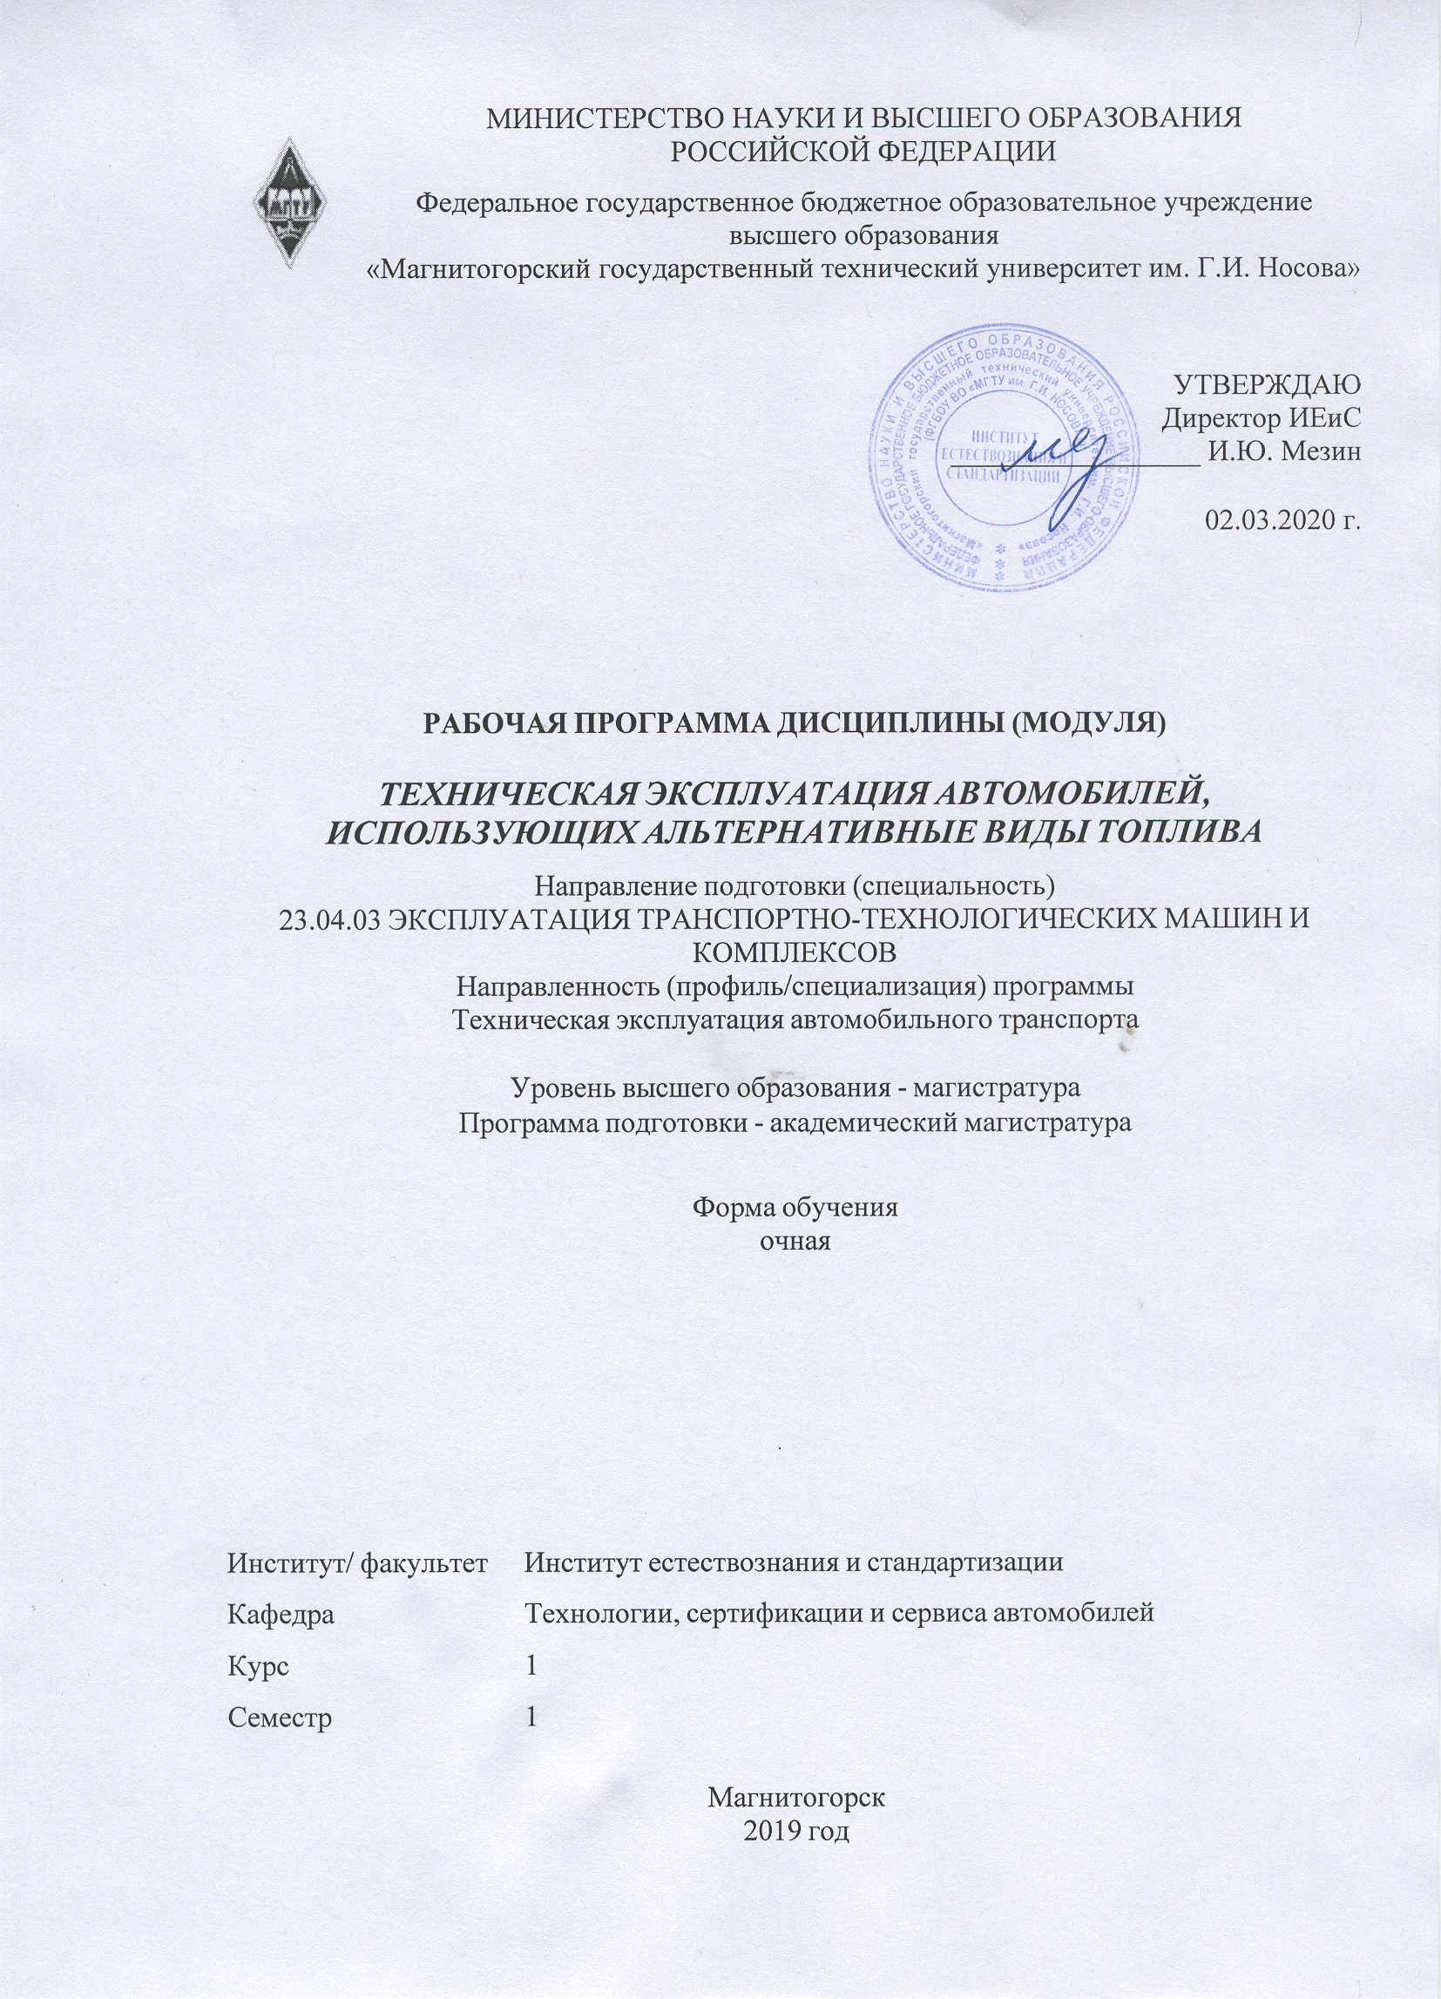
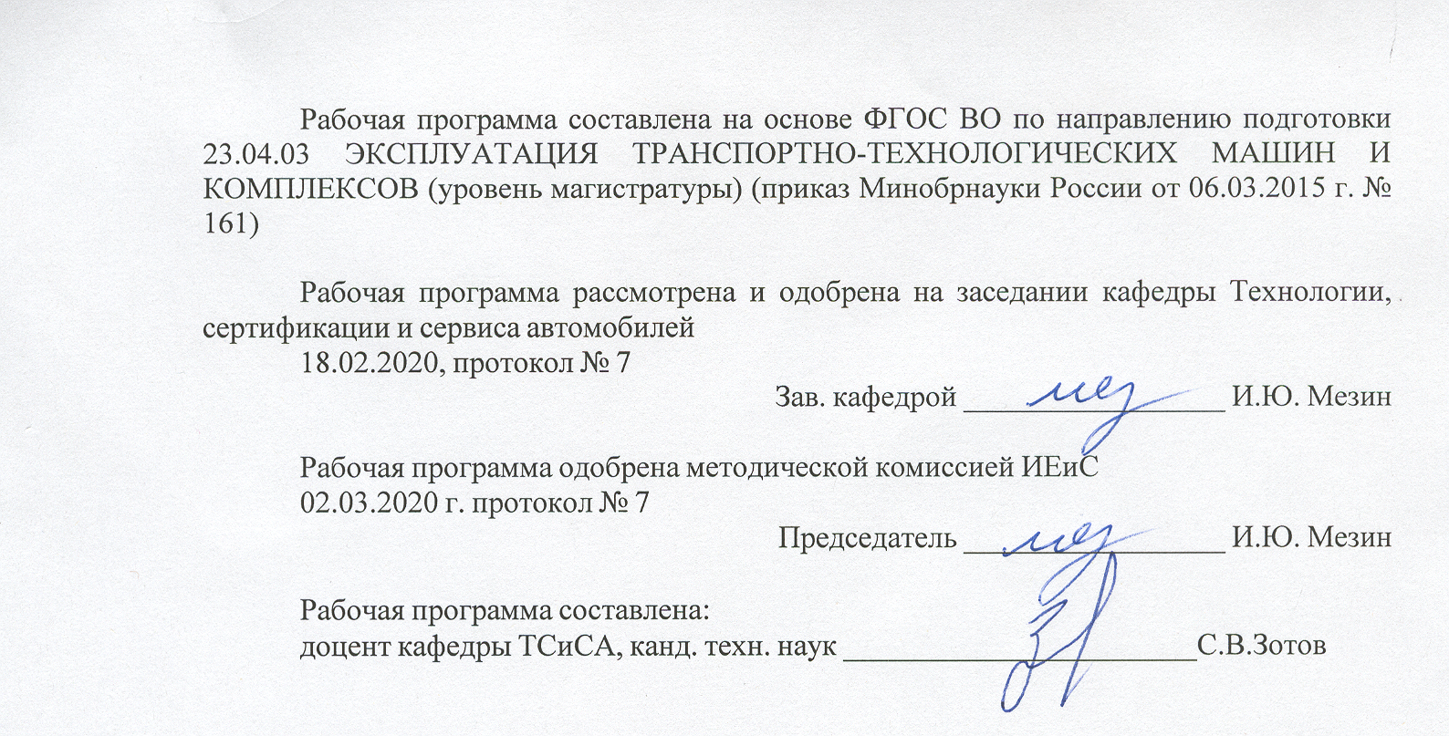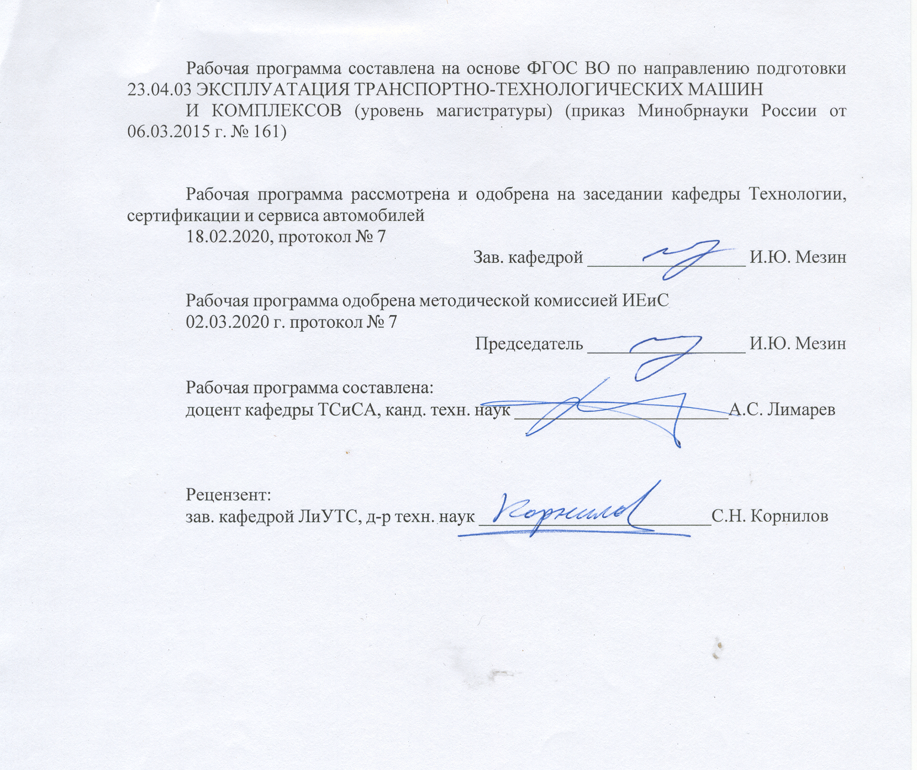
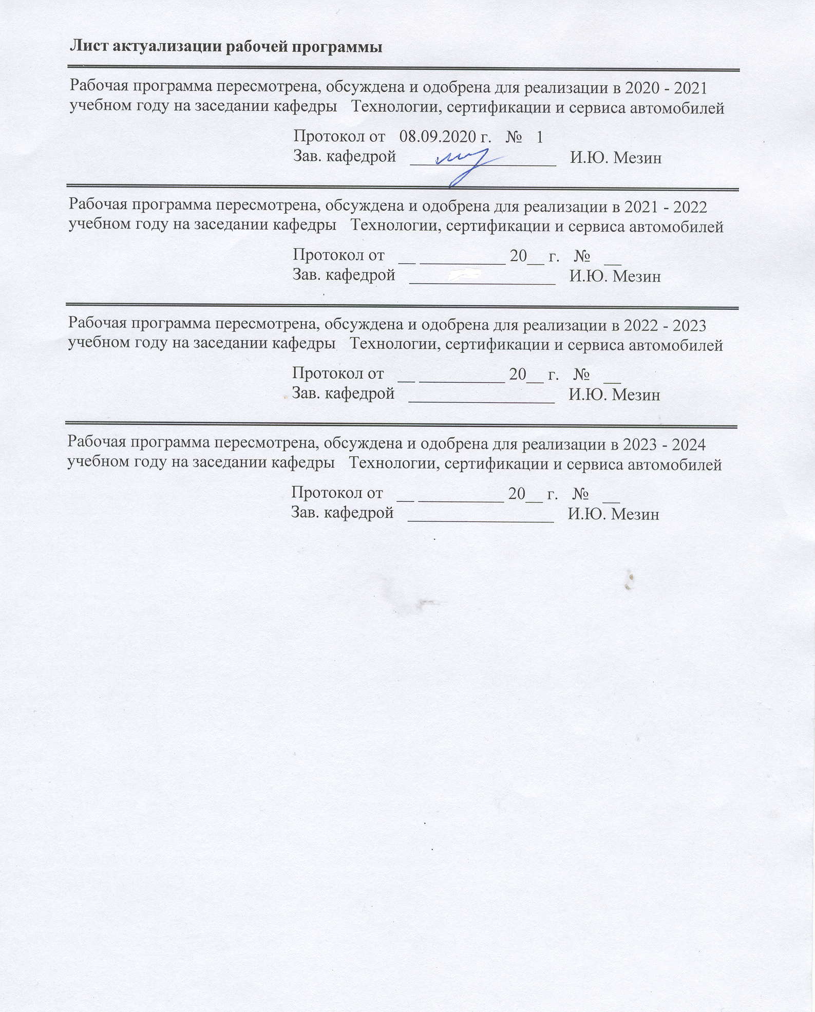
1 Цели освоения дисциплины (модуля)
Целью преподавания дисциплины «Техническая эксплуатация автомобилей, использующих альтернативные виды топлива» является формирование комплексных знаний о проблемах и перспективах эффективной эксплуатации транспортных и транспортно-технологических машин и оборудования использующих альтернативные виды топлива.
2 Место дисциплины (модуля) в структуре образовательной программы
Дисциплина Техническая эксплуатация автомобилей, использующих альтернативные виды топлива входит в вариативную часть учебного плана образовательной программы.
Для изучения дисциплины необходимы знания (умения, владения), сформированные в результате изучения дисциплин/ практик:
Для изучения дисциплины необходимы знания (умения, владения), сформированные в рамках программы подготовки бакалавра в результате изучения дисциплин: Химия, Тюнинг автомобилей, Техническая эксплуатация силовых агрегатов ТиТТМО.
Знания (умения, владения), полученные при изучении данной дисциплины будут необходимы для изучения дисциплин/практик:
Современные проблемы и направление развития технической эксплуатации транспортно-технологических машин и комплексов
Подготовка к сдаче и сдача государственного экзамена
Подготовка к защите и защита выпускной квалификационной работы
3 Компетенции обучающегося, формируемые в результате освоения
дисциплины (модуля) и планируемые результаты обучения
В результате освоения дисциплины (модуля) «Техническая эксплуатация автомобилей, использующих альтернативные виды топлива» обучающийся должен обладать следующими компетенциями:
Структурный  элемент  компетенции | Планируемые результаты обучения
ПК-31 готовностью к использованию знания рабочих процессов, принципов и особенностей работы транспортных и транспортно-технологических машин отрасли и применяемого при технической эксплуатации и сервисном обслуживании оборудования
Знать | Рабочие процессы, принципы и особенности работы автомобильного транспорта различного типа и назначения, его узлов и агрегатов
Уметь | Использовать знания о рабочих процессах, принципы и особенности работы автомобильного транспорта различного типа и назначения, его узлов и агрегатов для улучшения эксплуатационных свойств автомобилей.
Владеть | Анализа рабочих процессов, принципов и особенности работы автомобильного транспорта различного типа и назначения для улучшения эксплуатационных свойств автомобилей и выявления рациональных условий эксплуатации.
ПК-36 готовностью к использованию знания технологий текущего ремонта и технического обслуживания с использованием новых материалов и средств диагностики

Знать | Классификацию основных эксплуатационных материалов применяемых при ремонте и техническом обслуживании транспортных, транспортно-технологических машин и оборудования различного назначения.
Уметь | Работать со справочными данными по эксплуатационным материалам и условиям их применения. Осуществлять рациональный выбор конструкционных и эксплуатационных материалов при текущем ремонте и техническом обслуживании.
Владеть | Основами выбора материала и режима его обработки. Методиками рационального подбора материалов под конкретные технологические задачи.

 | 4. Структура, объём и содержание дисциплины (модуля)
Общая трудоемкость дисциплины составляет 3 зачетных единиц 108 акад. часов, в том числе:
– контактная работа – 39,2 акад. часов:
– аудиторная – 36 акад. часов;
– внеаудиторная – 3,2 акад. часов
– самостоятельная работа – 33,1 акад. часов;
– подготовка к экзамену – 35,7 акад. часа

Форма аттестации - экзамен
Раздел/ тема  дисциплины |  | Семестр | Аудиторная  контактная работа  (в акад. часах) |  |  | Самостоятельная работа студента | Вид самостоятельной  работы | Форма текущего контроля успеваемости и  промежуточной аттестации | Код компетенции
 |  |  | Лек. | лаб.  зан. | практ. зан.
1.
1.1 Введение. Основные проблемы в области экономии топлива, повышения ресурса автомобильных двигателей, экологических проблем автотранспорта.  Научно-технический прогресс в области применения альтернативных видов топлива. |  | 1 | 3 |  | 3 | 5 | Самостоятельное изучение учебной литературы. Выполнение домашнего задания. | Домашняя работа. Защита реферата №1.
1.2 Переоборудование автомобилей для работы на нескольких видах топлива, организация их эксплуатации.  Автомашины, работающие на сжиженном нефтяном газе и работающие на сжатом природном газе. Организация переоборудования автомобилей. |  |  | 3 |  | 3/2И | 5 | Самостоятельное изучение учебной литературы. Выполнение домашнего задания | Домашняя работа. Защита реферата №2.
1.3 Эксплуатация автомобилей, работающих на альтернативных видах топлива. Газоснабжение, надежность двигателя, работающего на газовом топливе. Пуск газового двигателя в холодное время года. |  |  | 3 |  | 3/2И | 5 | Самостоятельное изучение учебной литературы. Выполнение домашнего задания. | Домашняя работа. Защита реферата №3.
1.4 Организация ТО и Р автомобилей, работающих на альтернативных видах топлива. Система ТО и Р, регламентное ТО, проверка и регулировка оборудования. Ремонт оборудования и аппаратуры, организация ремонта и освидетельствование оборудования и аппаратуры. |  |  | 3 |  | 3/2И | 6 | Самостоятельное изучение учебной литературы. Выполнение домашнего задания. | Домашняя работа. Защита реферата №4.
1.5 Экономика эксплуатации автомобилей, работающих на альтернативных видах топлива. |  |  | 3 |  | 3/2И | 6 | Самостоятельное изучение учебной литературы. Выполнение домашнего задания | Домашняя работа. Защита реферата №5.
1.6 Опыт зарубежных стран в области применения автомобилей, работающих на альтернативных видах топлива. |  |  | 3 |  | 3/2И | 6,1 | Самостоятельное изучение учебной литературы. Выполнение домашнего задания. | Домашняя работа. Защита реферата №6.
Итого по разделу |  |  | 18 |  | 18/10И | 33,1
Итого за семестр |  |  | 18 |  | 18/10И | 33,1 |  | экзамен
Итого по дисциплине |  |  | 18 |  | 18/10И | 33,1 |  | экзамен

5 Образовательные технологии
Для реализации предусмотренных видов учебной работы в качестве образовательных технологий в преподавании дисциплины «Техническая эксплуатация автомобилей, использующих альтернативные виды топлива» используются традиционная и модульно - компетентностная технологии.
Передача теоретических данных происходит с использованием мультимедийного оборудования.
Учебным планом предусмотрено 10 ч. интерактивных занятий. Практические занятия проводятся в виде семинаров-дискуссий, на которых обсуждаются и решаются практические проблемы курса, используется работа в команде.
Самостоятельная работа студентов проводится под контролем преподавателя в форме внеаудиторной консультации при подготовке к написанию рефератов с самостоятельным подбором источников и литературы.
Внеаудиторная самостоятельная работа студентов осуществляется при подготовке рефератов по заранее обозначенным темам и в виде чтения с проработкой материала.

6 Учебно-методическое обеспечение самостоятельной работы обучающихся
Представлено в приложении 1.
7 Оценочные средства для проведения промежуточной аттестации
Представлены в приложении 2.
8 Учебно-методическое и информационное обеспечение дисциплины (модуля)
а) Основная литература:
1. Технология производства электрооборудования автомобилей и тракторов: Учеб. / В.М.Приходько, В.Е.Ютт и др.; Под ред. В.М.Приходько - Москва :НИЦ ИНФРА-М, 2015-376с. + ( Доп. мат. znanium.com)-(ВО: Магистр.).ISBN 978-5-16- 009079-5. - Текст : электрон-ный. - URL: https://znanium.com/catalog/product/421946 (дата обращения: 14.09.2020). – Режим доступа: по подписке.
2. Кузнецов, Б. Н. Глубокая переработка бурых углей с получением жидких топлив и углеродных материалов: Монография / Кузнецов Б.Н., Грицко Г.И. - Новосибирск :СО РАН, 2012. - 212 с.ISBN 978-5-7692-1258-1. - Текст : электронный. - URL: https://znanium.com/catalog/product/482287 (дата обращения: 23.09.2020). – Режим доступа: по подписке.

б) Дополнительная литература:
1. Федоськина, Л. А. Управление качеством послепродажного обслуживания авто-мобилей / Л.А. Федоськина. - Москва : НИЦ ИНФРА-М, 2005. - 297 с.ISBN 978-5- 16-104107-9 (online). - Текст : электронный. - URL: https://znanium.com/catalog/product/536757 – Режим доступа: по подписке.
2. Волгин В. В. Автосервис. Производство и менеджмент [Текст] : практическое по-собие / В. В. Волгин. - 3-е изд., [изм. и доп.]. - М. : [Дашков и К°], 2008. - 517 с. : табл.
3. Малкин В. С. Техническая эксплуатация автомобилей. Теоретические и практи-ческие аспекты [Текст] : учебное пособие / В. С. Малкин. - М. : Академия, 2007. - 288 с. : ил., граф., схемы, табл. - (Высшее проф. образование : Транспорт)
4. Технический сервис транспортных машин и оборудования : учеб. пособие /

С.Ф. Головин. — Москва : ИНФРА-М, 2019. — 282 с. — (Высшее образование:

Бакалавриат). - Текст : электронный. - URL: https://new.znanium.com/catalog/product/1002892
5. Автосервис: станции технического обслуживания автомобилей: Учебник / И.Э. Грибут, В.М. Артюшенко; Под ред. В.С. Шуплякова. - Москва : Альфа-М: ИНФРА-М, 2009. - 480 с.: ил.; 60x90 1/16. - (Сервис и туризм). (переплет) ISBN 978-5- 98281-131-8 - Текст : электронный. - URL: https://new.znanium.com/document?id=155150
6. Чмиль, В.П. Автотранспортные средства : учебное пособие / В.П. Чмиль, Ю.В. Чмиль. — Санкт-Петербург : Лань, 2011. — 336 с. — ISBN 978-5-8114-1148-1. — Текст : электронный // Электронно-библиотечная система «Лань» : [сайт]. — URL: https://e.lanbook.com/book/697
7. Автомобильная промышленность [Текст]: ежемесячный научно-технический журн. –М.: Машиностроение. –ISSN 0005-23-37/ - Текст: электронный. URL: https://www.mashin.ru/eshop/journals/avtomobilnaya_promyshlennost/
8. Транспорт: наука, техника и управление: ежемесячный научно- информаци-онный сборник. –М.: ВИНИТИ РАН. –ISSN 0236-1914. – Текст: электронный. URL: http://www.viniti.ru/products/publications/pub-12187#issues
9. Головин, С. Ф. Технический сервис транспортных машин и оборудования : учеб. пособие / С.Ф. Головин. — Москва : ИНФРА-М, 2019. — 282 с. — (Высшее образова-ние: Бакалавриат). - ISBN 978-5-16-011135-3. - Текст : электронный. - URL:https://znanium.com/catalog/product/1002892 (дата обращения: 14.09.2020). – Режим дос-тупа: по подписке.

в) Методические указания:
Методические указания по курсовому проекту представлены в приложении 3.
г) Программное обеспечение и Интернет-ресурсы:
Программное обеспечение
 | Наименование ПО | № договора | Срок действия лицензии
 | MS Windows 7 Professional(для классов) | Д-1227-18 от 08.10.2018 | 11.10.2021
 | MS Office 2007 Professional | № 135 от 17.09.2007 | бессрочно
 | 7Zip | свободно распространяемое ПО | бессрочно
 | GIMP | свободно распространяемое ПО | бессрочно
Профессиональные базы данных и информационные справочные системы
 | Название курса |  | Ссылка
 | Электронная база периодических изданий East View Information Services, ООО «ИВИС» |  | https://dlib.eastview.com/
 | Поисковая система Академия Google (Google Scholar) |  | URL: https://scholar.google.ru/
 | Национальная информационно-аналитическая система – Российский индекс научного цитирования (РИНЦ) |  | URL: https://elibrary.ru/project_risc.asp
 | Информационная система - Единое окно доступа к информационным ресурсам |  | URL: http://window.edu.ru/

 | Федеральное государственное бюджетное учреждение «Федеральный институт промышленной собственности» | URL: http://www1.fips.ru/
 | Российская Государственная библиотека. Каталоги | https://www.rsl.ru/ru/4readers/catalogues/
 | Электронные ресурсы библиотеки МГТУ им. Г.И. Носова | http://magtu.ru:8085/marcweb2/Default.asp
 | Международная наукометрическая реферативная и полнотекстовая база данных научных изданий «Web of science» | http://webofscience.com
 | Международная реферативная и полнотекстовая справочная база данных научных изданий «Scopus» | http://scopus.com
 | Международная база научных материалов в области физических наук и инжиниринга SpringerMaterials | http://materials.springer.com/
9 Материально-техническое обеспечение дисциплины (модуля)
Материально-техническое обеспечение дисциплины включает:
Материально-техническое обеспечение дисциплины включает:
Учебная аудитория для проведения занятий лекционного типа.
Учебная аудитория для проведения практических занятий.
Технические средства обучения, служащие для представления учебной информации большой аудитории: мультимедийные средства хранения, передачи и представления учебной информации.Специализированная мебель.
Учебная аудитория для групповых и индивидуальных консультаций, текущего контроля промежуточной аттестации.
Компьютерная техника с пакетом MS Offise, с подключением к сети «Интернет» и с доступом в электронную информационно – образовательную среду университета. Специализированная мебель.
Помещение для самостоятельной работы.
Компьютерная техника с пакетом MS Offise, с подключением к сети «Интернет» и с доступом в электронную информационно – образовательную среду университета. Специализированная мебель.
Помещение для хранения и профилактического обслуживания учебного оборудования.
Оборудование: станок сверлильный, станок токарно-винторезный, стол подъемный, штангенциркуль, тисы слесарные, ножовка по металлу, станок наждачный.

Приложение 1

Учебно-методическое обеспечение самостоятельной работы студентов

По дисциплине «Техническая эксплуатация автомобилей, использующих альтернативные виды топлива» предусмотрена внеаудиторная самостоятельная работа обучающихся.
Внеаудиторная самостоятельная работа обучающихся осуществляется в виде изучения литературы по соответствующему разделу с проработкой материала; выполнения домашних заданий в виде подготовки рефератов и презентаций по текущим темам.
Перечень тем домашнего задания
Домашнее задание №1. Основные направления в реализации области экономии топлива, повышения ресурса автомобильных двигателей, экологических проблем автотранспорта (по основным автомобильным концернам). Организация переоборудования автомобилей газобаллонным оборудованием.
Домашнее задание №2. Система ТО и ТР, регламентное ТО, проверка и регулировка оборудования. Ремонт оборудования и аппаратуры, организация ремонта и освидетельствование оборудования и аппаратуры.
Перечень рефератов
Реферат №1
Переоборудование автомобилей для работы на нескольких видах топлива, организация их эксплуатации.
Реферат №2
Автомашины, работающие на сжиженном нефтяном газе и работающие на сжатом природном газе.
Реферат №3
Экономика эксплуатации автомобилей, работающих на альтернативных видах топлива.
Реферат №4
Основные проблемы обслуживания автомобилей, работающих на альтернативных видах топлива.
Реферат №5
1. Основные проблемы в области экономии топлива, повышения ресурса автомобильных двигателей, экологических проблем автотранспорта.
Реферат №6
2. Научно-технический прогресс в области применения альтернативных видов топлива.

Приложение 2
Оценочные средства для проведения промежуточной аттестации

а) Планируемые результаты обучения и оценочные средства для проведения промежуточной аттестации:

Структурный элемент  компетенции | Планируемые результаты обучения | Оценочные средства
ПК-31 - готовностью к использованию знания рабочих процессов, принципов и особенностей работы транспортных и транспортно-технологических машин отрасли и применяемого при технической эксплуатации и сервисном обслуживании оборудования
Знать | Рабочие процессы, принципы и особенности работы автомобильного транспорта различного типа и назначения, его узлов и агрегатов | - Основные проблемы в области экономии топлива.  - Научно-технический прогресс в области применения альтернативных видов топлива.  - Автомашины, работающие на сжиженном нефтяном газе и работающие на сжатом природном газе.  - Эксплуатация автомобилей, работающих на альтернативных видах топлива.  - Газоснабжение, надежность двигателя, работающего на газовом топливе.
Уметь | Использовать знания о рабочих процессах, принципы и особенности работы автомобильного транспорта различного типа и назначения, его узлов и агрегатов для улучшения эксплуатационных свойств автомобилей | - Привести методы повышения ресурса автомобильных двигателей, экологических проблем автотранспорта.  - Представить современные методы и средства диагностирования двигателя, работающего на газовом топливе.
Владеть | Анализа рабочих процессов, принципов и особенности работы автомобильного транспорта различного типа и назначения для улучшения эксплуатационных свойств автомобилей и выявления рациональных условий эксплуатации | 1. Составить схему организация переоборудования автомобилей на газомоторное топливо.
ПК-36 - готовностью к использованию знания технологий текущего ремонта и технического обслуживания с использованием новых материалов и средств диагностики
Знать | Классификацию основных эксплуатационных материалов применяемых при ремонте и техническом обслуживании транспортных, транспортно-технологических машин и оборудования различного назначения. | 1. Организация ТО и Р автомобилей, работающих на альтернативных видах топлива.  2. Система ТО и Р, регламентное ТО, проверка и регулировка оборудования.  3. Экономика эксплуатации автомобилей, работающих на альтернативных видах топлива  4. Опыт зарубежных стран в области применения автомобилей, работающих на альтернативных видах топлива.
Уметь | Работать со справочными данными по эксплуатационным материалам и условиям их применения. Осуществлять рациональный выбор конструкционных и эксплуатационных материалов при текущем ремонте и техническом обслуживании. | - Переоборудование автомобилей для работы на нескольких видах топлива, организация их эксплуатации.
Владеть | Основами выбора материала и режима его обработки. Методиками рационального подбора материалов под конкретные технологические задачи. | - Составить схему выбора материалов и ремонта оборудования и аппаратуры.  - Составить схему организация ремонта и освидетельствование оборудования и аппаратуры.

б) Порядок проведения промежуточной аттестации, показатели и критерии оценивания:
Промежуточная аттестация по дисциплине «Техническая эксплуатация автомобилей, использующих альтернативные виды топлива» включает теоретические вопросы, позволяющие оценить уровень усвоения обучающимися знаний, и практические задания, выявляющие степень сформированности умений и владений, проводится в форме экзамена.
Экзамен по данной дисциплине проводится в устной форме по экзаменационным билетам, каждый из которых включает 2 теоретических вопроса и одно практическое задание.
Показатели и критерии оценивания экзамена:
– на оценку «отлично» (5 баллов) – обучающийся демонстрирует высокий уровень сформированности компетенций, всестороннее, систематическое и глубокое знание учебного материала, свободно выполняет практические задания, свободно оперирует знаниями, умениями, применяет их в ситуациях повышенной сложности.
– на оценку «хорошо» (4 балла) – обучающийся демонстрирует средний уровень сформированности компетенций: основные знания, умения освоены, но допускаются незначительные ошибки, неточности, затруднения при аналитических операциях, переносе знаний и умений на новые, нестандартные ситуации.
– на оценку «удовлетворительно» (3 балла) – обучающийся демонстрирует пороговый уровень сформированности компетенций: в ходе контрольных мероприятий допускаются ошибки, проявляется отсутствие отдельных знаний, умений, навыков, обучающийся испытывает значительные затруднения при оперировании знаниями и умениями при их переносе на новые ситуации.
– на оценку «неудовлетворительно» (2 балла) – обучающийся демонстрирует знания не более 20% теоретического материала, допускает существенные ошибки, не может показать интеллектуальные навыки решения простых задач.
– на оценку «неудовлетворительно» (1 балл) – обучающийся не может показать знания на уровне воспроизведения и объяснения информации, не может показать интеллектуальные навыки решения простых задач.

Приложение 3

Методические указания по выполнению практических заданий

Занятие №1
Тема занятия: Измерители и показатели топливной экономичности двигателя
Цель работы: Изучить измерители и показатели топливной экономичности двигателя и освоить методы их определения.
Рассматриваемые вопросы: Часовой расход топлива. Удельный эффективный расход топлива. Влияние организации процесса смесеобразования на расход топлива. Влияние теплового режима работы ДВС и организации смазки его деталей на расход топлива. Влияние конструкции системы зажигания на экономичность ДВС. Определение измерителей и показателей топливной экономичности двигателя и их анализ
Измерителями топливной экономичности автомобильного двигателя служат часовой расход топлива и удельный эффективный расход топлива
G_{T} = ,
где G_{T} – часовой расход топлива, кг/ч;
g_{е} – удельный эффективный расход топлива, г/(кВт⋅ч).

Значение часового расхода топлива G_{T} также можно определить по следующей формуле
G_{T} = ,
где t – время, соответствующее расходу топлива Q, с.

Контрольные вопросы:
- Измерители и показатели топливной экономичности двигателя.
- Конструктивные факторы, влияющие на топливную экономичность двигателя.
- Эксплуатационные факторы, влияющие на топливную экономичность двигателя.
4. Методы определения измерителей и показателей топливной экономичности двигателя.

Занятие №2
Тема занятия: Измерители и показатели топливной экономичности автомобиля
Цель работы: Изучить измерители и показатели топливной экономичности автомобиля и освоить методы их определения.
Рассматриваемые вопросы: Путевой расход топлива. Контрольный расход топлива.
Влияние компоновочной схемы автомобиля на расход топлива. Влияние компоновки агрегатов автомобиля на расход топлива. Влияние конструкции трансмиссии автомобиля на топливную экономичность. Механизмы управления автомобиля и влияние их конструкции на расход топлива. Подвеска автомобиля и влияние ее конструкции на расход топлива.
Влияния качества дорожного покрытия и рельефа дороги на топливную экономичность автомобиля.

О том, насколько удачна та или иная конструкция автомобиля судят по количеству топлива, израсходованного на определенном пробеге. Этот параметр называют путевым расходом топлива, который можно определить по следующей формуле
q_{п} = 100 ⋅ Q / S',

где q_{п} – путевой расход топлива, л/100км;
Q – расход топлива, л;
S' – пробег автомобиля, км.

Иногда для оценки топливной экономичности автотранспортных средств применяют также расход топлива, отнесенный к единице транспортной работы
q_{п} = ,
где q_{п} – расход топлива, г;
ρ_{T} – плотность топлива, кг/л;
m_{Г} – масса перевозимого груза, т;
S_{Г} – пробег автомобиля с грузом, км.

Показателем топливной экономичности автомобиля является контрольный расход топлива, т.е. путевой расход топлива на 100 км пробега. Контрольный расход топлива определяется экспериментально при движении автомобиля с постоянной скоростью на высшей передаче трансмиссии по горизонтальному участку дороги. При этом значение скорости движения нормировано для каждого типа автомобиля.

q_{п} = .
Последнее выражение представляет собой путевой расход топлива в литрах на 100 км пробега.
Топливно-экономическая характеристика представляет собой график зависимости путевого расхода топлива от скорости движения автомобиля. Она позволяет определить расход топлива в зависимости от скорости движения.
Этот график (рисунок 1,а) характеризует топливную экономичность автомобиля при равномерном его движении и позволяет определить расход топлива при известных значениях скорости V и коэффициента сопротивления дороги ψ. Например, при заданной скорости V₁, с которой автомобиль движется по дороге, характеризуемой коэффициентом сопротивления ψ₁, расход топлива будет соответствовать q₁.
Можно также определить максимальную скорость, которую может развивать автомобиль при заданном расходе топлива. Например, если расход топлива не должен быть большим, чем q₂, то на дороге с коэффициентом сопротивления ψ₃ скорость автомобиля не должна превышать V₂.
Скорость автомобиля V'_{эк} соответствует минимальному расходу топлива при движении по дороге с коэффициентом ψ₁ и называется экономической.
Конечная точка кривой определяет расход топлива при полной нагрузке двигателя, что соответствует движению автомобиля с максимально возможной скоростью по дороге с заданным коэффициентом сопротивления ψ (точки а, в, с). Если через эти точки провести огибающую кривую АА₁, то она будет характеризовать изменение путевого расхода топлива в зависимости от скорости движения автомобиля при полной нагрузке двигателя. Перегибы в правых частях кривых объясняются обогащением смеси при включении в работу экономайзера.
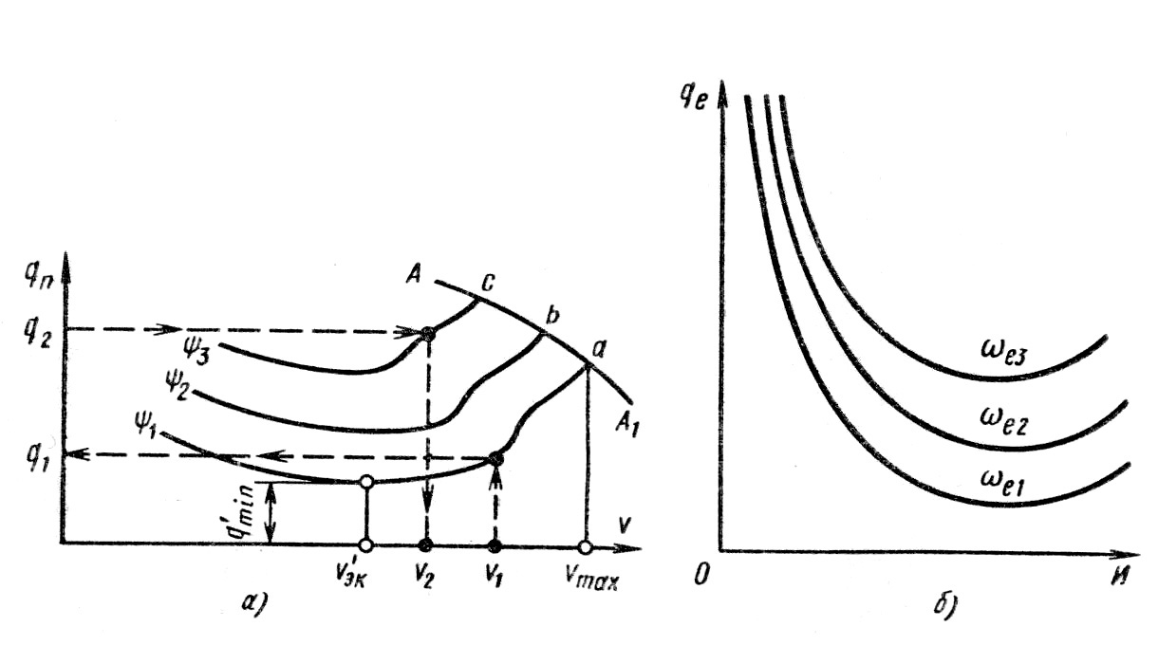
Рисунок 1. Графики топливной экономичности

Показателем топливной экономичности автомобиля является минимальный путевой расход топлива, который соответствует скорости движения при испытании автомобиля с полной нагрузкой на горизонтальной дороге с твердым покрытием.
Влияние конструктивных и эксплуатационных факторов на топливную экономичность
q_{п} = .
Из выражения видно, что расход топлива на единицу пробега уменьшается с улучшением топливной экономичности двигателя, которая характеризуется удельным эффективным расходом топлива. Экономичность автомобиля ухудшается при увеличении сил сопротивления дороги, воздуха и трансмиссии. При разгоне автомобиля часть топлива будет затрачиваться на преодоление силы инерции.
Удельный расход топлива g_{е} является зависимой переменной и изменяется при изменении угловой скорости коленчатого вала двигателя ω_{е} и степени использования мощности И двигателя (рисунок 1б). По мере увеличения степени использования мощности И топливная экономичность двигателя улучшается, так как удельный эффективный расход топлива g_{е} снижается. При увеличении нагрузок до максимальных значение g_{е} возрастает, так как происходит обогащение рабочей смеси. Таким образом, величина удельного эффективного расхода топлива g_{е} зависит от сил сопротивления движению, так как изменяется режим работы двигателя и скорость движения автомобиля, что усложняет расчет расхода топлива.
Для определения расхода топлива в заданных дорожных условиях, необходимо иметь экспериментальный график нагрузочной характеристики двигателя.
Если экспериментальных данных нет, то пользуются приближенной методикой, согласно которой удельный эффективный расход топлива определяется по следующей зависимости

g_{е} = g_{е min}∙К_{ск}∙К_{и} ,

где g_{е} – удельный эффективный расход топлива, г/(кВт∙ч);
g_{еmin} – минимальный удельный эффективный расход топлива, г/(кВт∙ч);
К_{ск} и К_{и} – эмпирические коэффициенты, зависящие соответственно от угловой скорости коленчатого вала двигателя ω_{е} и степени использования его мощности И.
Значения К_{и} приведены на рис. 2 а, на котором сплошной линией показано изменение этого коэффициента для карбюраторных двигателей, а штриховой линией – для дизельных. Кривая зависимости коэффициента К_{ск} (рис. 2 б) относится к любым типам двигателя.
Если автомобиль движется с постоянной скоростью, т.е. Р_{и} = 0, тогда можно записать
q_{п} = .
Для построения топливно-экономической характеристики используются графиком мощностного баланса автомобиля (рисунок 2, в). Задавшись значениями коэффициента сопротивления дороги, определяют мощность N_{Д} и суммарную мощность N_{Д} +N_{В}, а затем наносят их на график.
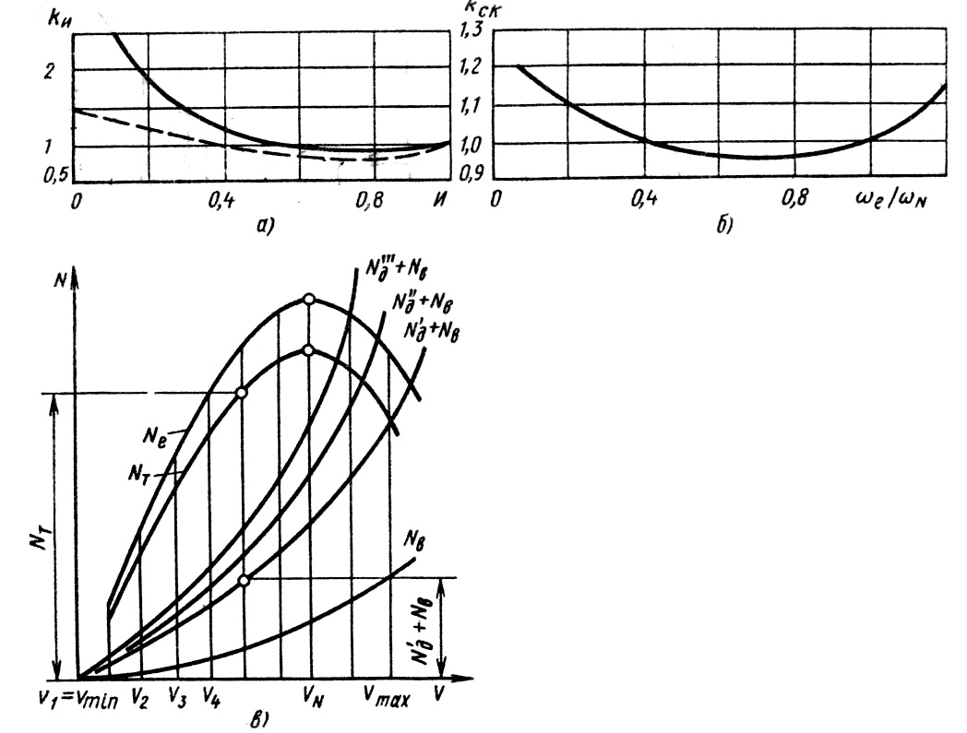

Рисунок 2. Графики для расчета топливно-экономической
характеристики автомобиля
Разделив диапазон изменения скоростей на высшей передаче от V_{min} до V_{max} на несколько интервалов, для каждого значения скорости определяют отношение V/V_{N} (или ω/ω_{N}) и с помощью графика (рисунок 2,) находят К_{ск}. Для каждого значения скорости движения автомобиля V (или угловой скорости коленчатого вала ω_{е}) по графику мощностного баланса (рисунок 2, в) определяют значения мощностей N_{Т} и N_{Д} +N_{В}.
После чего определяют значения степени использования мощности двигателя U при заданном значении коэффициента ψ. Выполнив аналогичные расчеты для других значений ψ, строят топливно-экономическую характеристику автомобиля.
Значения коэффициентов К_{ск} и К_{и} можно определить по эмпирическим зависимостям:
для карбюраторного двигателя
К_{и} = 1,2+0,14U-1,8U ²+1,46U³ ;
для дизельного двигателя
К_{и} = 3,27-8,22U +9,13U ²-3,18U ;
для любого типа двигателя
К_{ск} = 1,25-0,99Е+0,98Е²-0,24Е³,
где Е – отношения скоростей движения автомобиля (V/V_{N}) или угловых
скоростей коленчатого вала двигателя (ω_{е}/ω_{N} ).
Контрольные вопросы:
1.Измерители и показатели топливной экономичности автомобиля.
2.Конструктивные факторы, влияющие на топливную экономичность автомобиля .
3.Эксплуатационные факторы, влияющие на топливную экономичность автомобиля .
4. Методы определения измерителей и показателей топливной экономичности автомобиля.

